合 肥 大 学
2025年度微专业招生简章

新能源与智能汽车经济工程

“新能源与智能汽车经济工程” 微专业
一、 专业简介

新能源与智能汽车经济工程专业培养具有良好的工程经济基础和工程思维能力，掌握经济学、管理学、汽车设计、制造及检测等方面的专业基本理论知识，具有汽车产品设计、制造和生产组织管理及综合管理等方面专业能力，能够在汽车相关领域从事新能源与智能汽车行业管理、企业运营、投融资、营销等方面工作，具有创新意识、创业精神、一定人文社会科学素养与国际化视野的高素质应用型工程技术人才。要求学生学习并掌握新能源与智能汽车经济工程的基本理论和方法,受到科学研究的初步训练,能够运用所学知识和计算机技能解决实际问题：具备包括工程经济思维在内的科学思维能力，能解决数据密集型问题的动手能力以及大数据分析与挖掘或大数据应用研究与开发技能;具有良好的创新和创业意识、竞争意识和团队精神。

二、培养目标
本专业培养具有良好的工程经济基础和工程思维能力，掌握汽车设计、制造及检测等方面的专业基本理论知识,具有汽车产品设计、制造和生产组织管理等方面专业能力，能够在汽车相关领域从事新能源与智能汽车行业管理、企业运营、投融资、营销等方面工作，具有创新意识、创业精神、一定人文社会科学素养与国际化视野的高素质应用型工程技术人才。在社会与专业领域发展的预期培养目标为：
培养目标1：具备扎实的专业基础，掌握新能源与智能汽车技术的基本理论、方法与技能。
培养目标2：具有一定的逻辑思维能力、新能源与智能汽车商业运营能力、创新能力，能够运用数学与统计学知识、新能源与智能汽车行业技术并解决实际问题，服务社会。
培养目标3：具备一定的新能源与智能汽车市场感知能力，了解新能源与智能汽车研究发展的新成果和新动向，能够通过继续教育或其他学习渠道，与时俱进地进行知识更新和能力提升，进一步增强市场创新意识和开拓精神。
3.课程设置
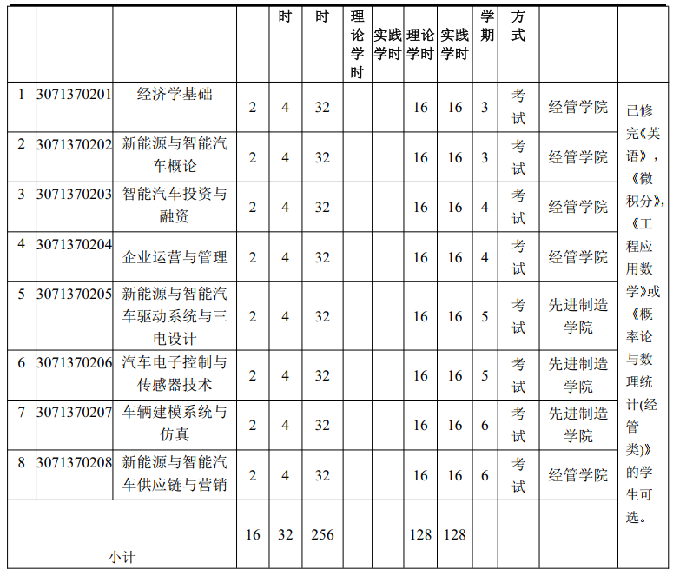
4.师资队伍
学院专业师资力量雄厚，选派“双能型”教师团队授课。学院与多家相关企业等为校企合作单位，能为微专业建设提供实践教学平台。
5、招生要求与规模
（1）微专业面向大二至大三学生， 教学活动安排在第三至六学期与主修专业同步进行。若取得主修专业课程学分与微专业课程学分相同、 内容相近，可以申请免修相应的一门微专业课程。免修申请由微专业所在学院审批。
（2）招生人数2025年秋季拟招收30名，设置一个班。
6、联系方式
经济学院经济工程教研室，联系人：王老师，联系电话：18356166753。

